服装管理系统使用手册
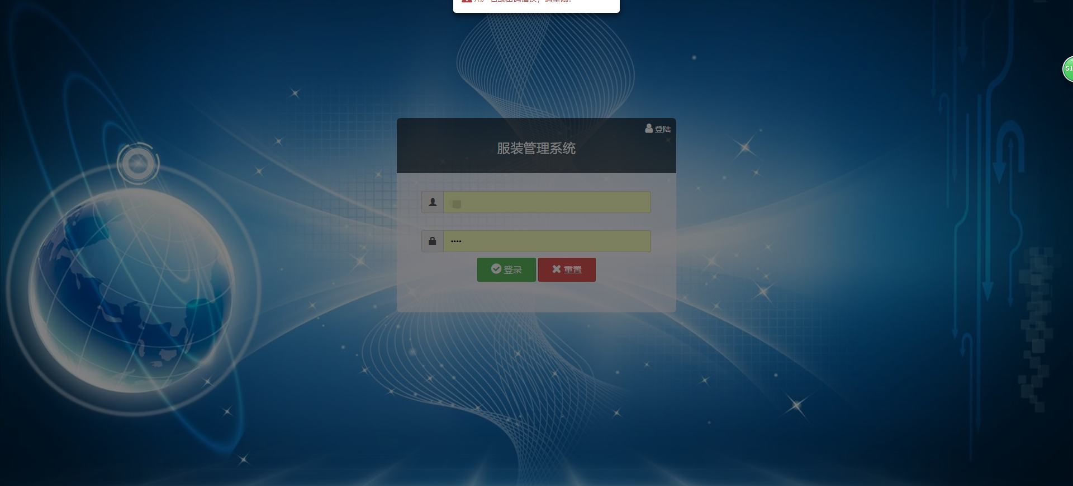
- 首先输入账号密码进行登录

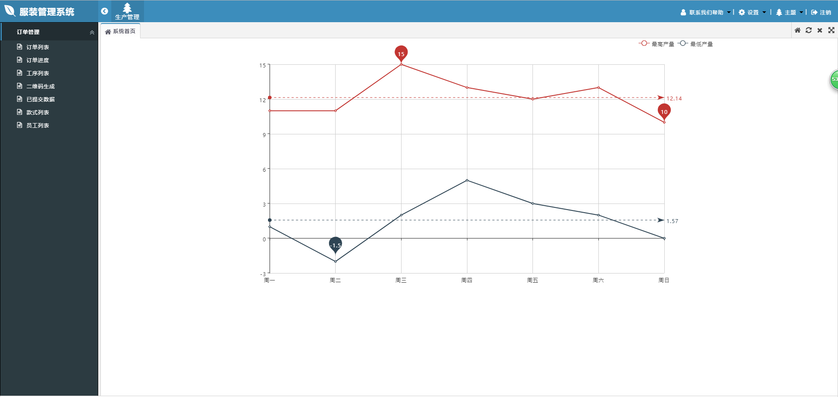
- 登录后大概页面，在订单管理中对服装进行管理

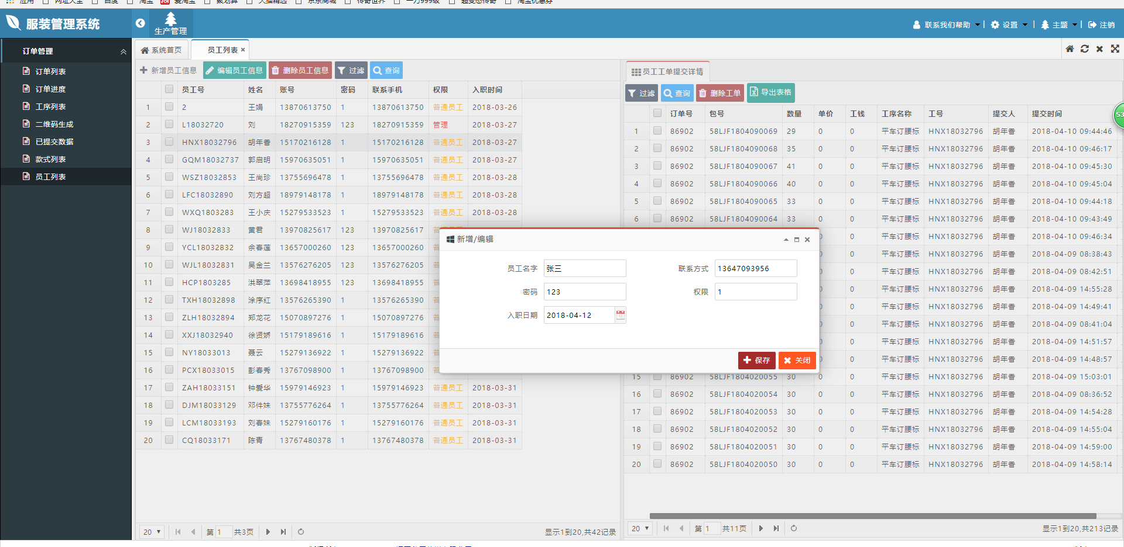
- 先点击员工列表的新增员工信息对员工进行录入并保存以张三为例子，也可以修改信息删除，单击鼠标右边面板会出现该员工的员工工单提交详情

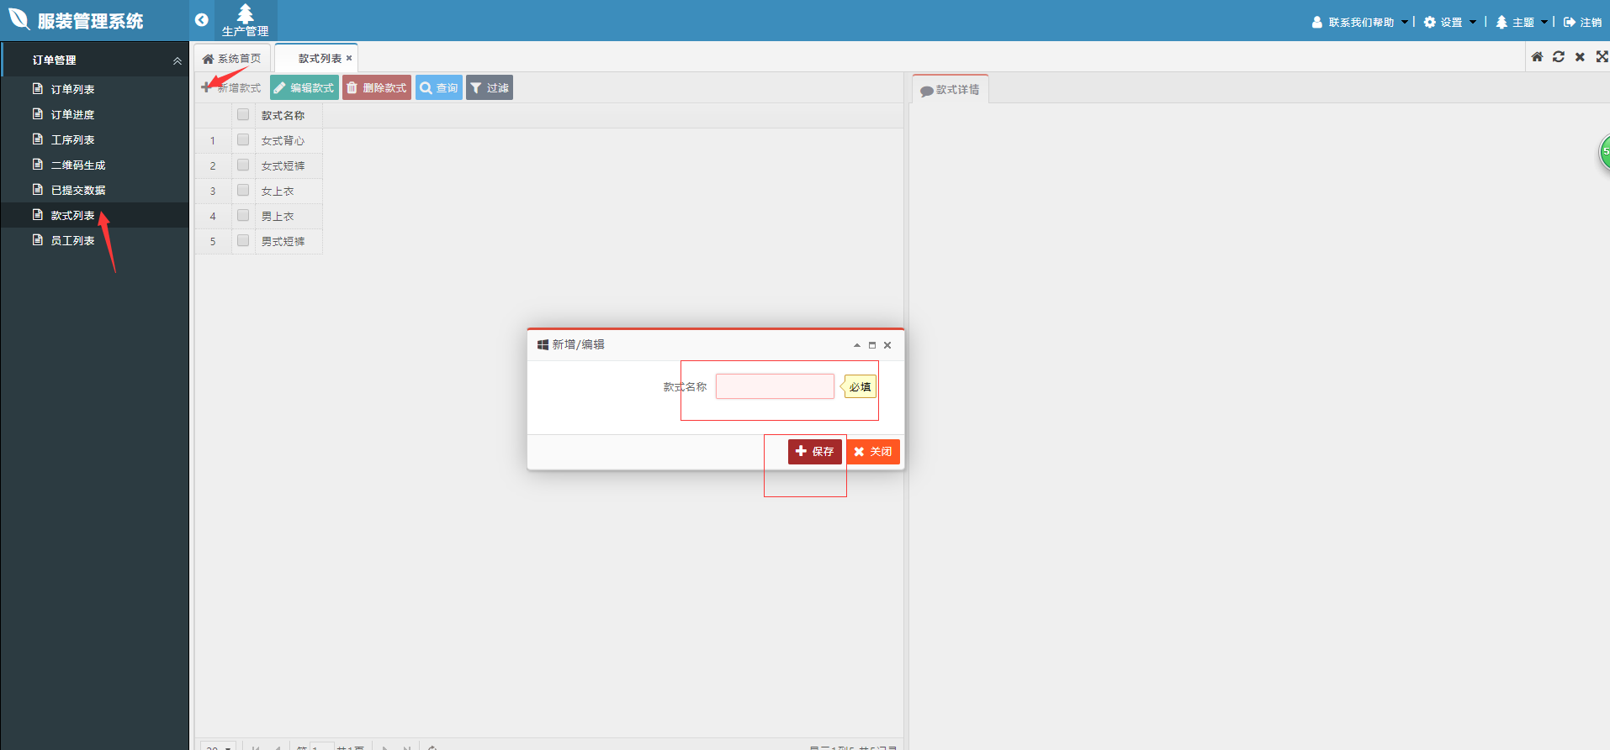
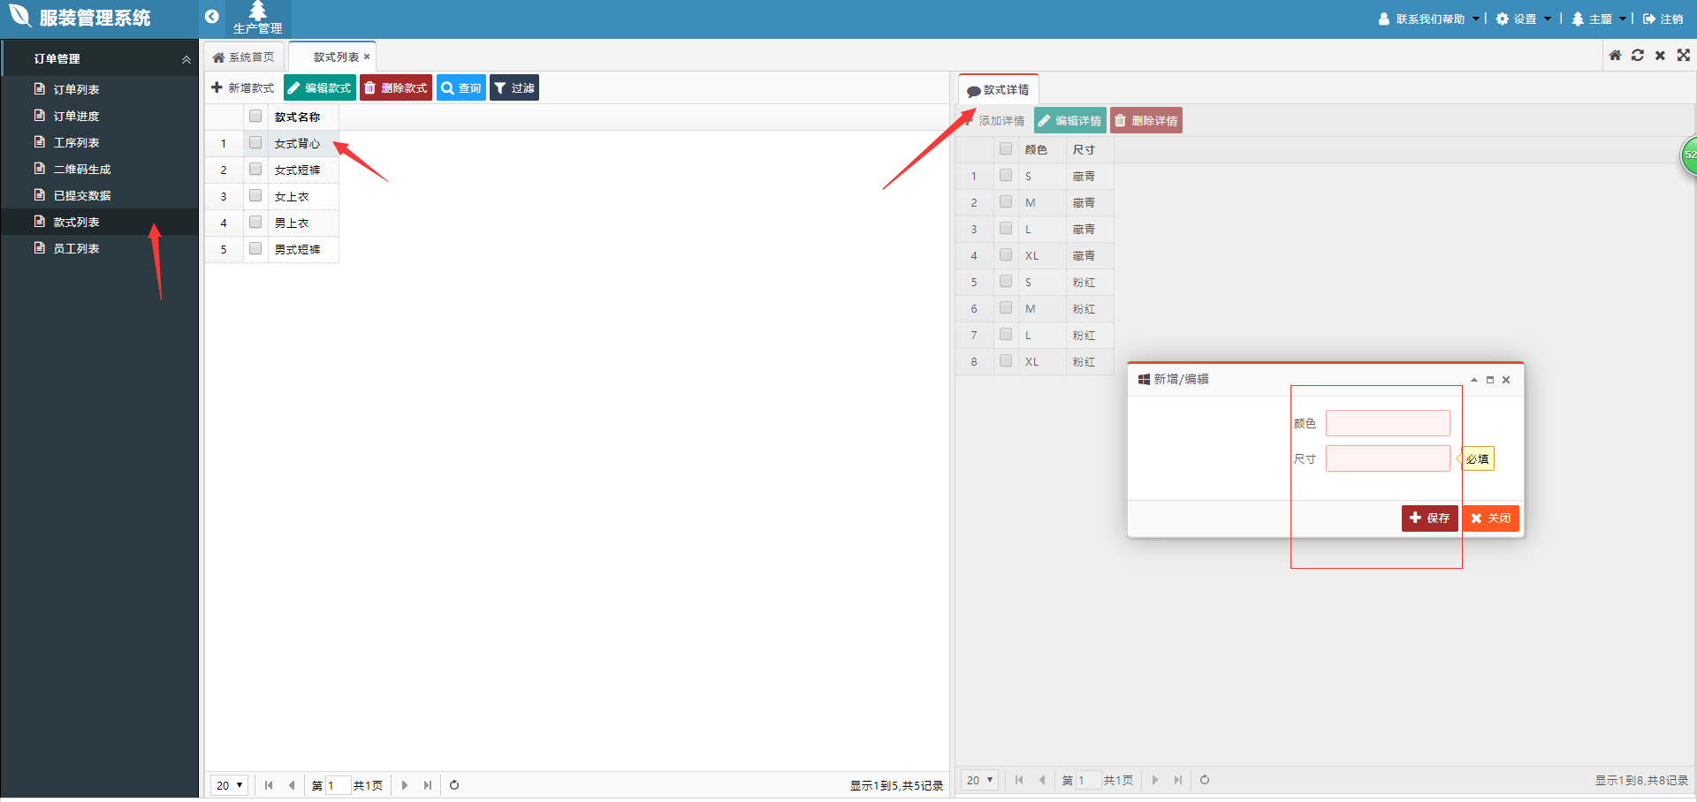
- 然后可以在款式列表中录入服装厂中已有的款式，点新增款式也可以编辑删除，单击款式名称可以添加款式详情，款式的一些颜色或者尺寸并保存

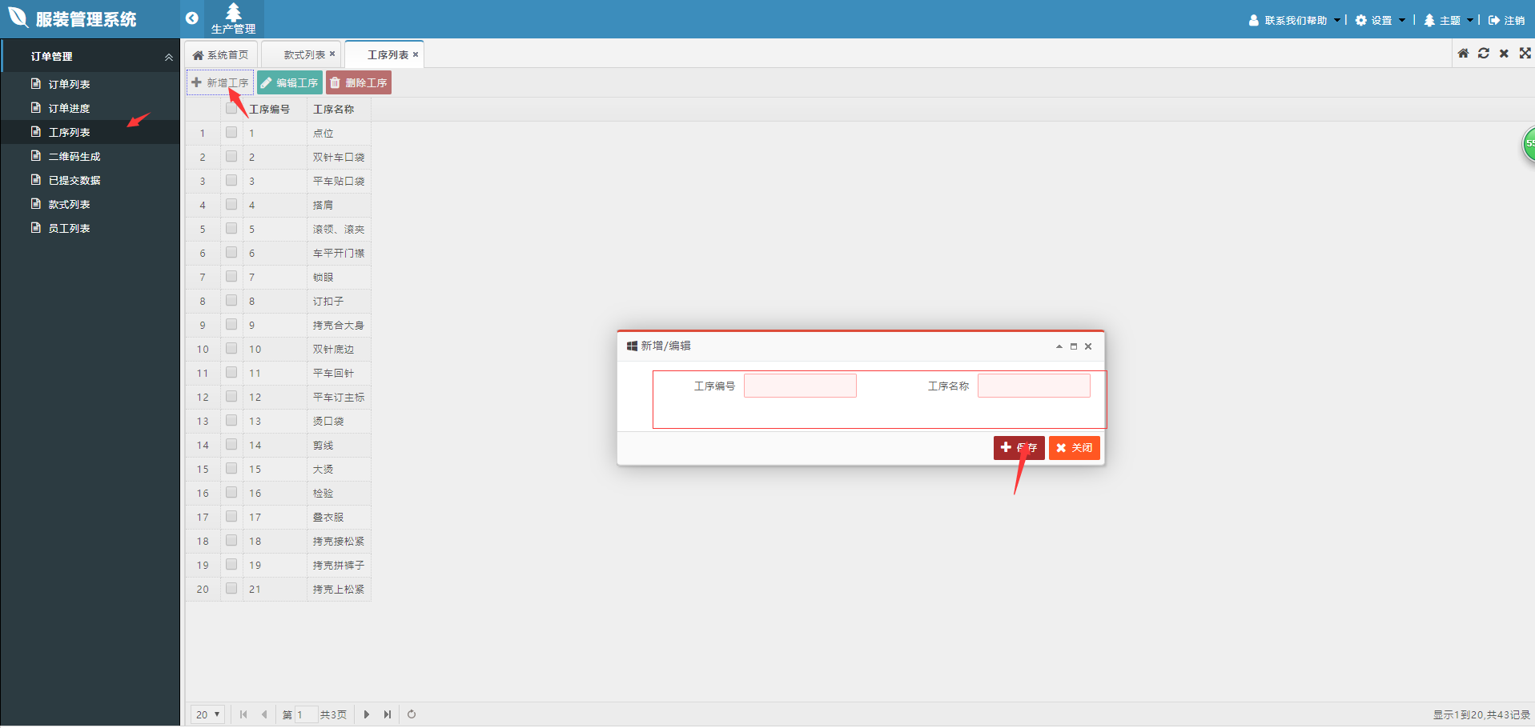
- 接下来可以在工序列表中添加所有需要完成的工序也可以编辑或删除

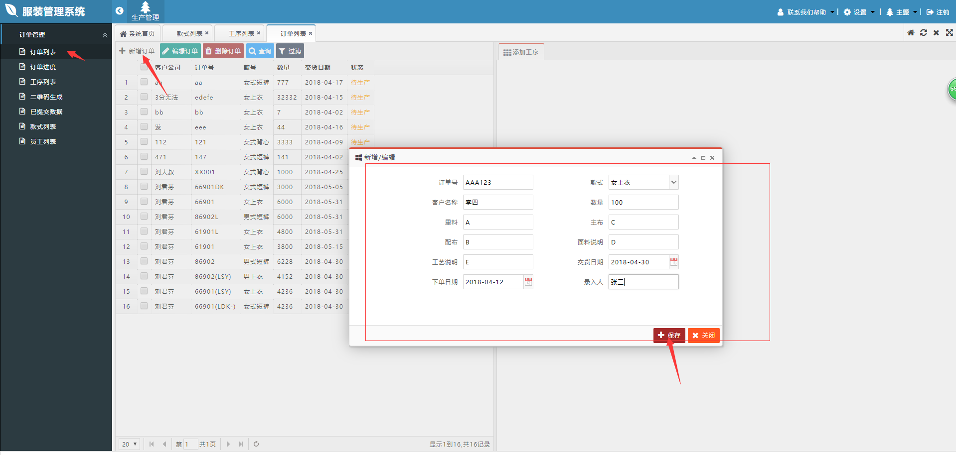
- 有客户要下订单时，可以把订单信息在订单列表中添加新增订单并保存，也可以进行修改增加删除

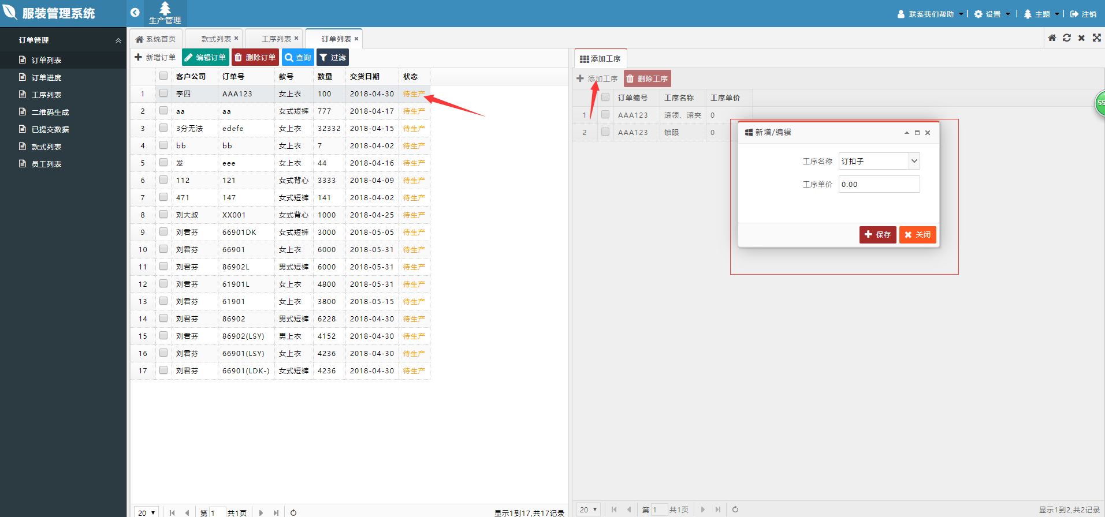
- 新增订单成功则可以单击新增的订单，出现右边的添加工序面板，可以进行添加要进行的工序

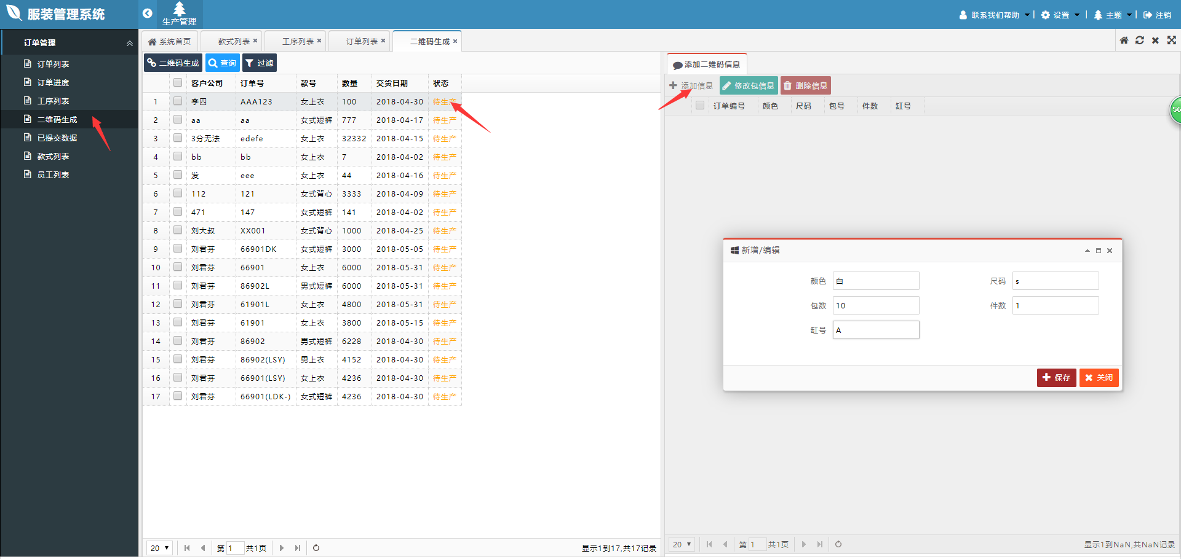
- 添加完要加工的工序后才能生成包，点击二维码生成，单击刚刚新增的客户订单，右侧添加信息处可以编辑包数每包的件数颜色尺码等并保存，数量是不可以随意的，不超过订单总数，删除修改包的数量都会进行统计确保数量的正确性

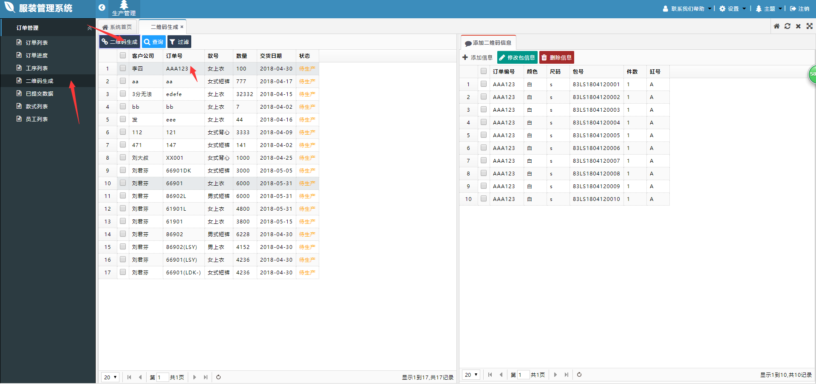
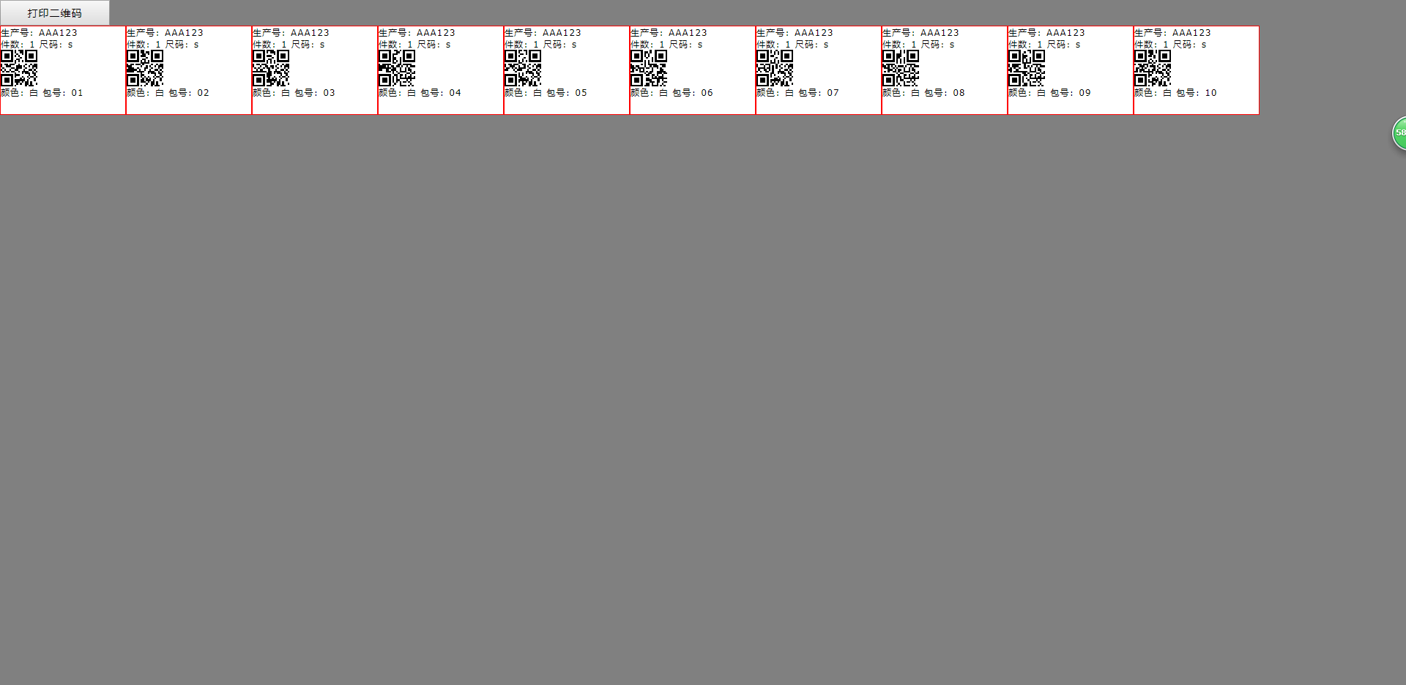9.选中要打印二维码的订单点击二维码生成，有多少个包则会有多少个二维码，可以连接打印机对二维码进行打印然后把二维码贴到对应的衣服包上，员工做完了哪道工序扫二维码提交就可

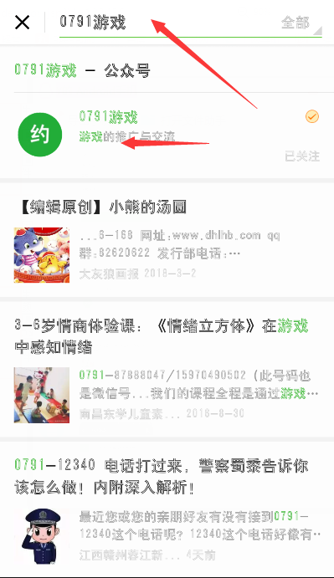
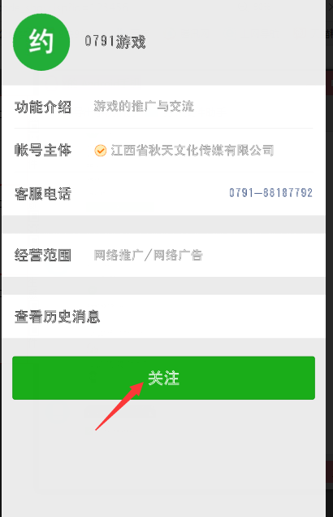
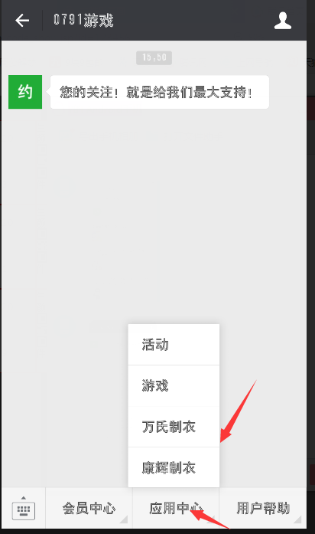
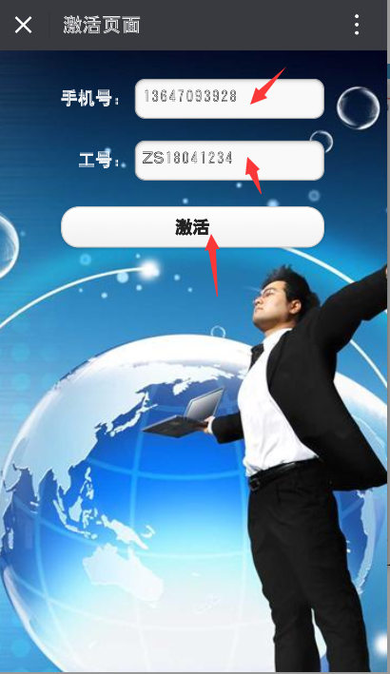
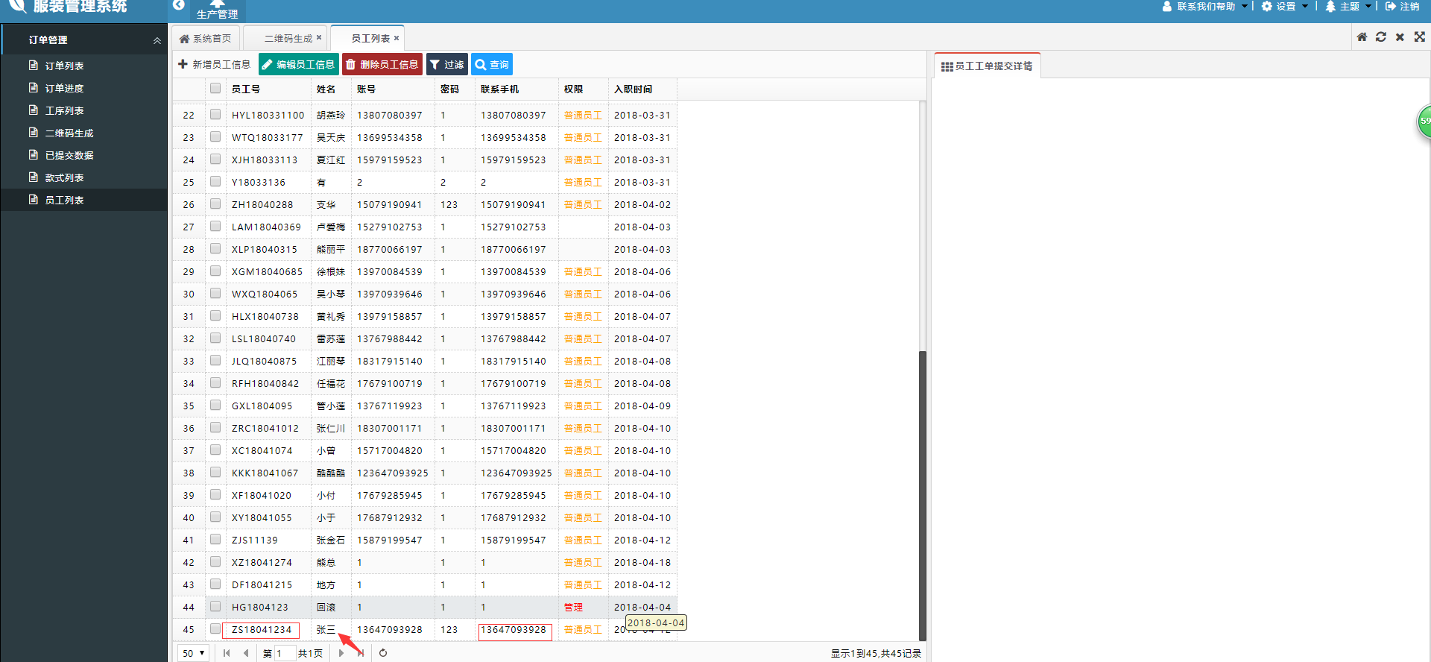
- 微信找到0791游戏公众号并关注，点击应用中心对应您服装管理系统的名字，
输入员工自己的工号和手机号，以张三为例，两个人不能激活同一账号，只能一人激活否则另一人被挤掉

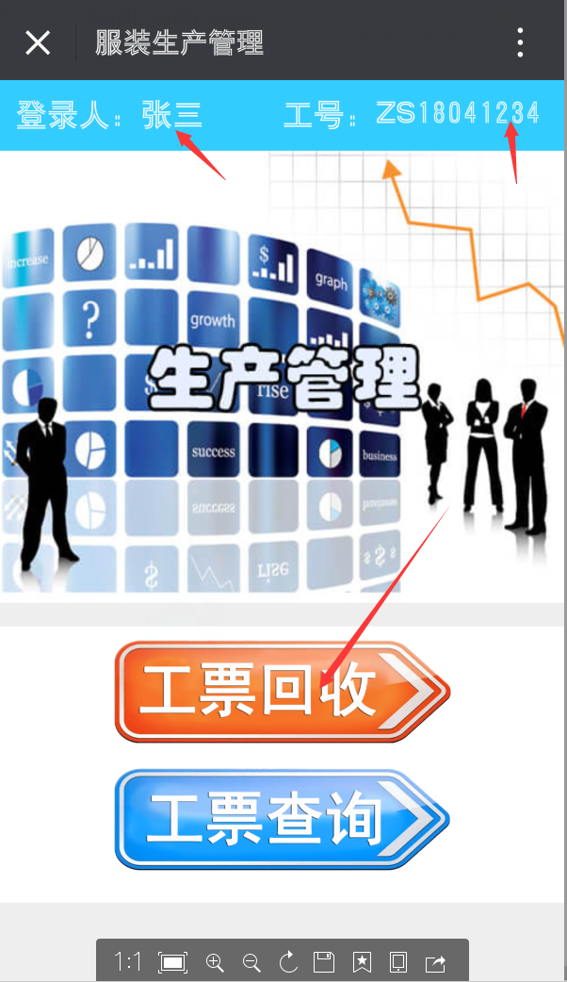
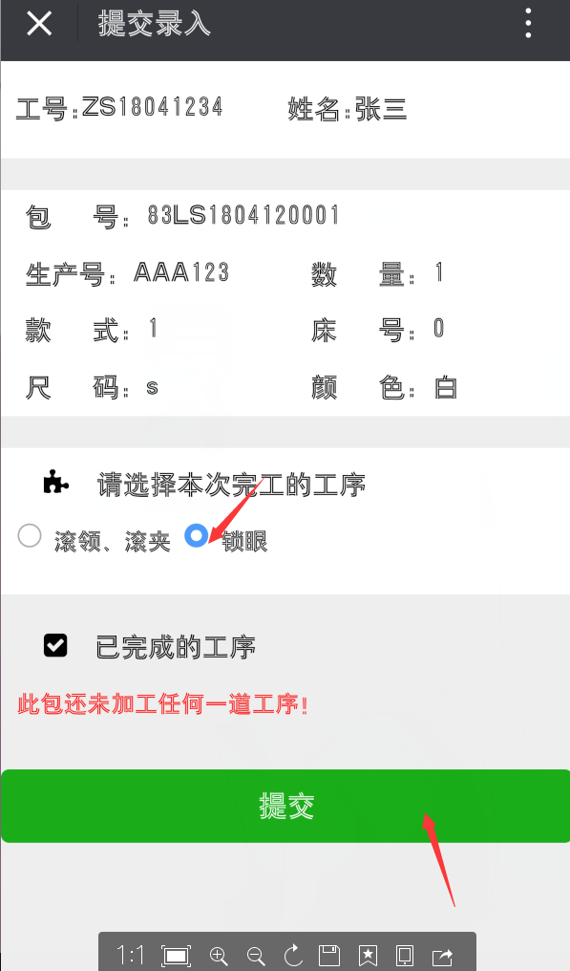
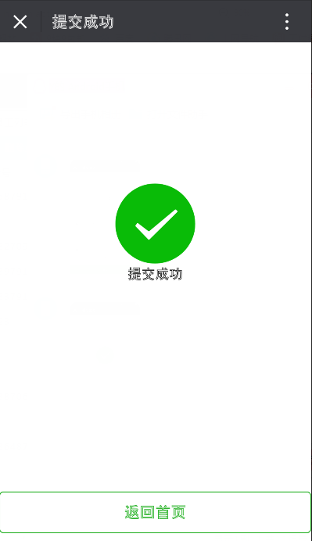
- 激活成功后点击工票回收，扫一扫员工所负责的包号，点击完成了的对应的工序名称
并提交，提交成功则说明录入成功

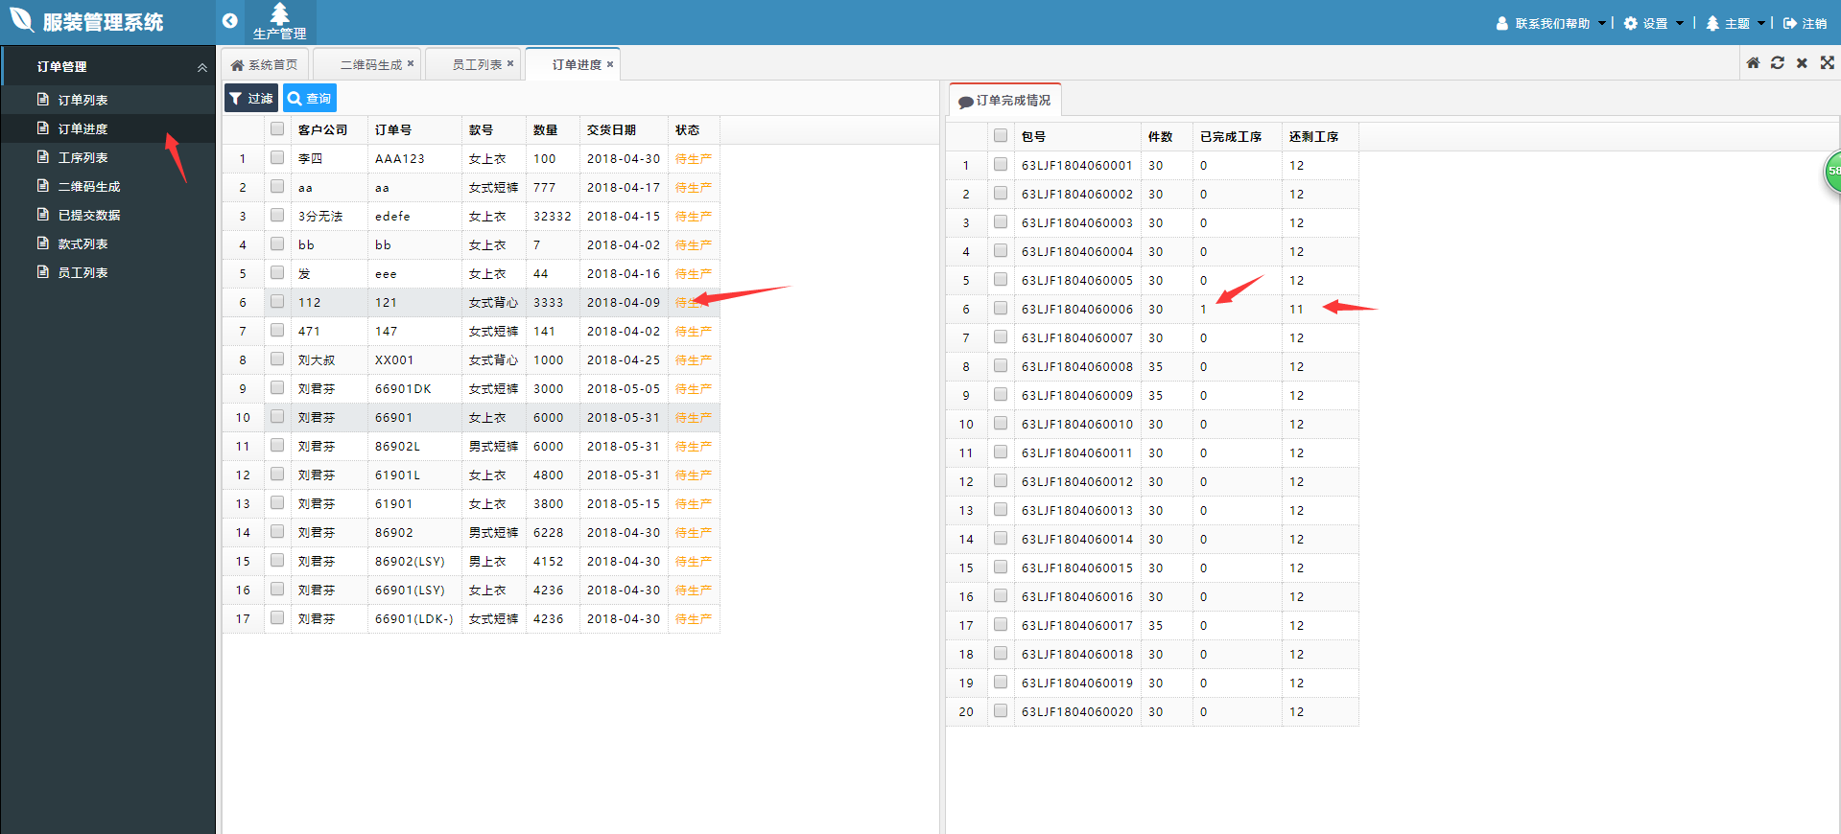
- 总后台点击订单进度单击订单则可以看见看订单完成情况已完成工序还剩工序

- 在已提交数据中双击订单可以看见提交记录详情，提交人提交时间完成工序等，如果提交错误也可点击工单回收删除记录

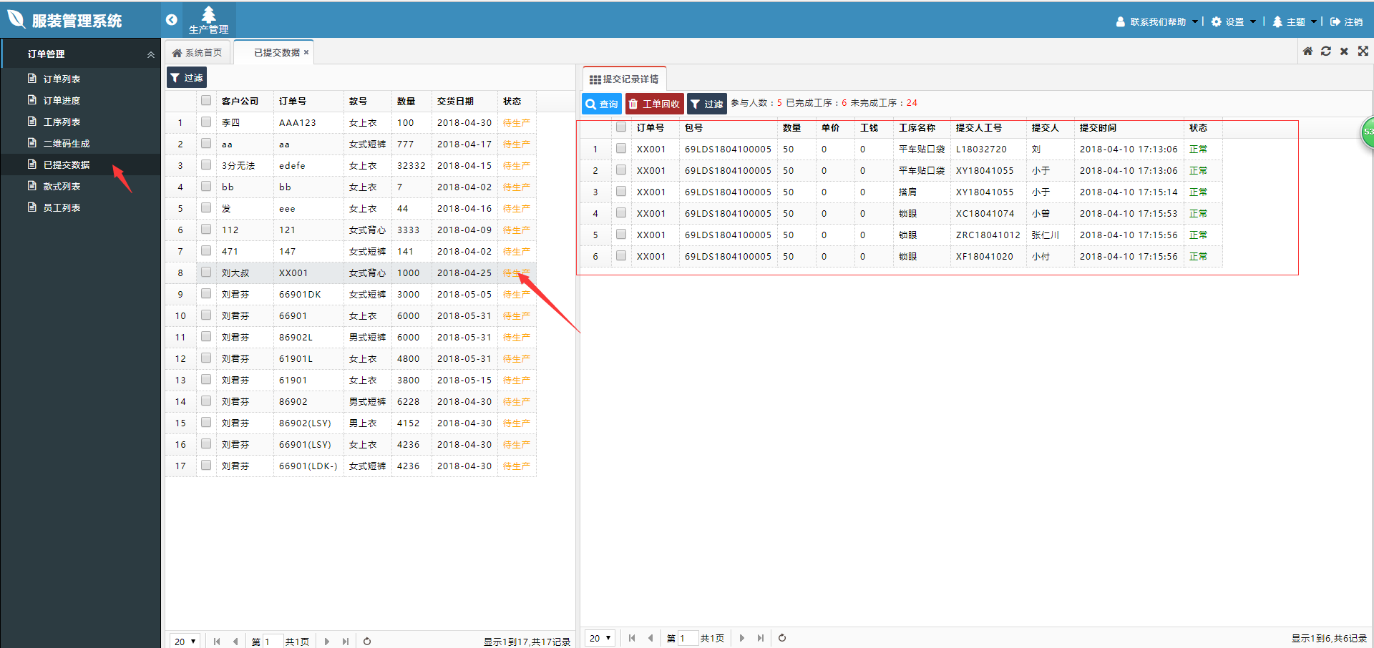
- 也可以在员工列表中双击员工信息查看员工提交详情，完成了哪些事情，也可以看参与人数，已完成工序，未完成工序

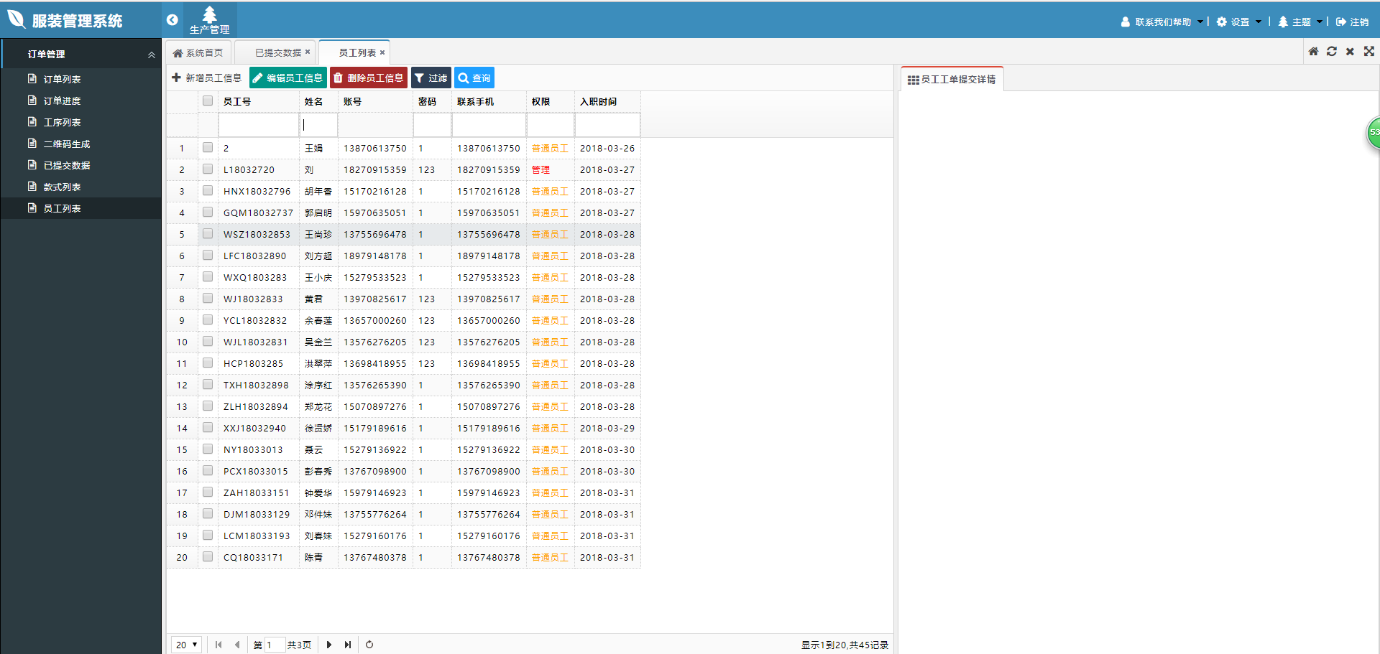
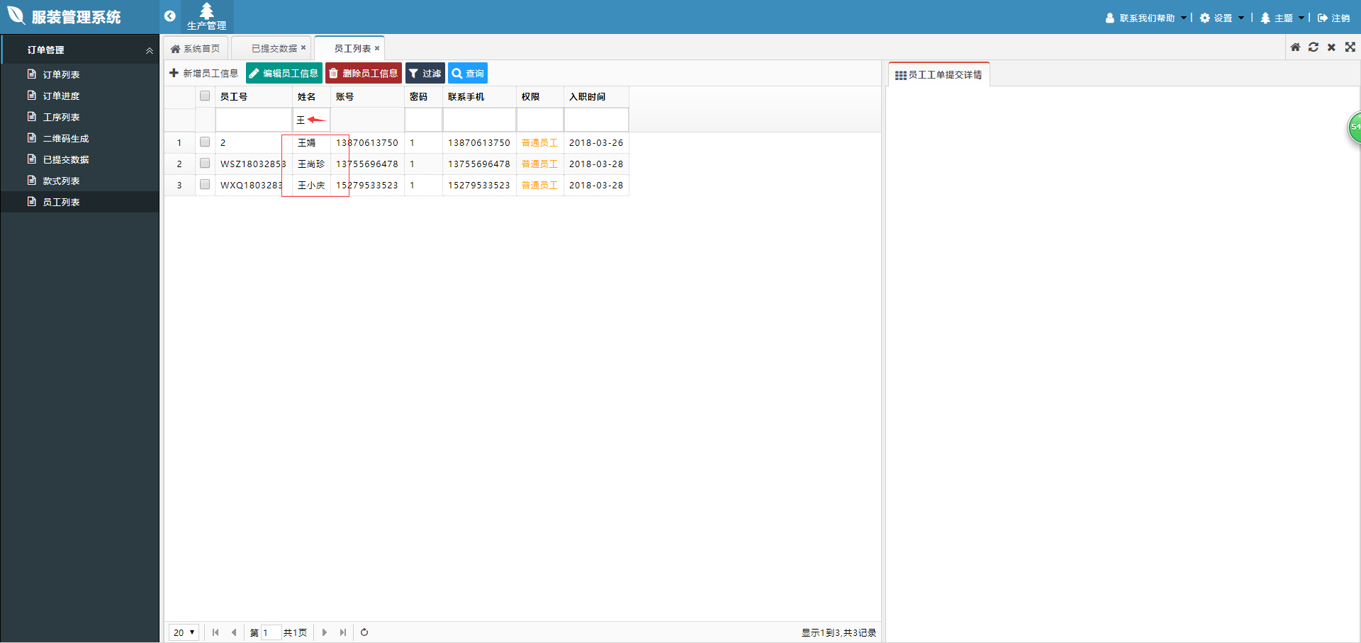
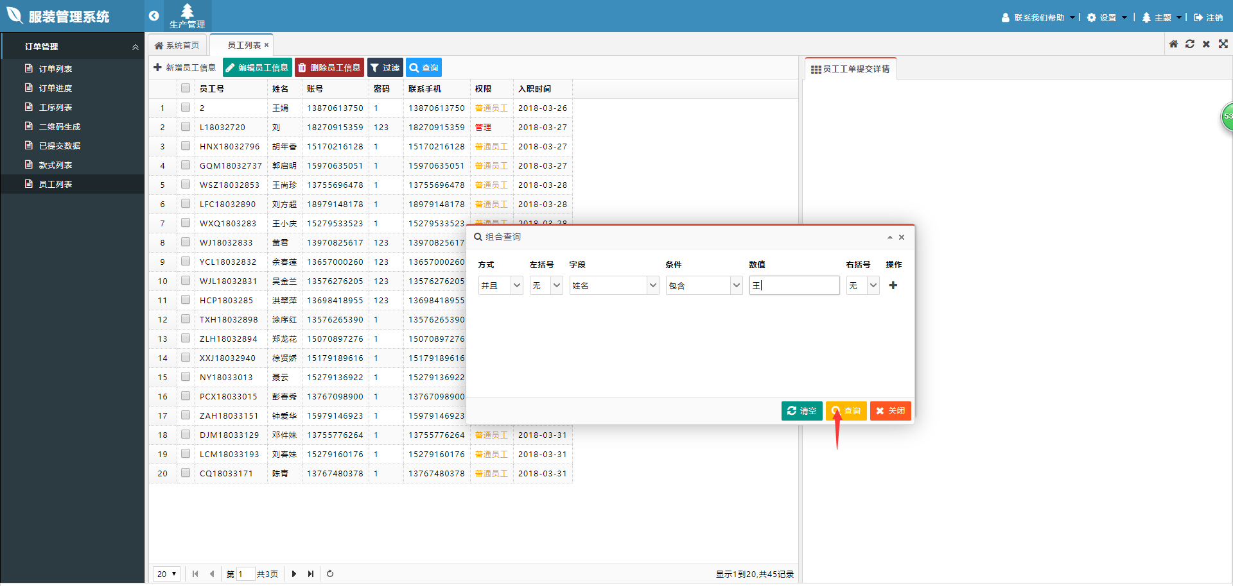
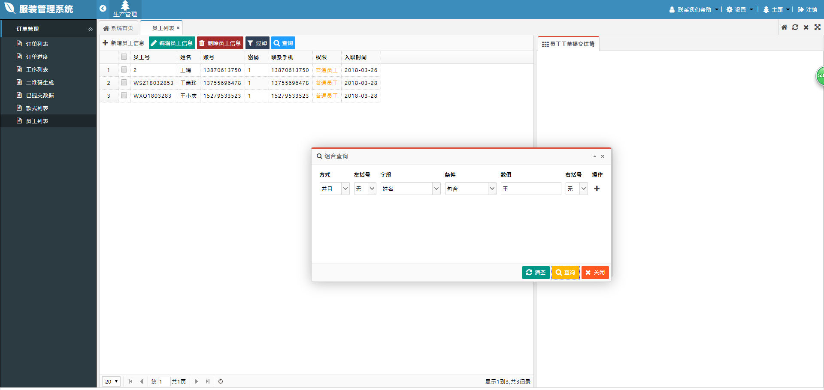

14.此外还有一个便捷功能，当数据较多查询麻烦时，订单列表、订单进度、二维码生成、已提交数据、员工列表、提交记录详情和员工工单提交详情中有个过滤的按键，点击过滤添加了一行空白信息，可以在里面输入要查询的对应选项，相当于模糊查询，会查出所有包含输入内容的列以及列表中的查询按钮可选择性查询

